
АДМИНИСТРАЦИЯ
ВОЛЬСКОГО МУНИЦИПАЛЬНОГО РАЙОНА
САРАТОВСКОЙ ОБЛАСТИ

ПОСТАНОВЛЕНИЕ

От 19.04.2022г. № 746

О внесении изменений в постановление администрации Вольского муниципального района от 04.10.2019 года №2266 «Об утверждении перечней пунктов временного размещения населения, пунктов временного хранения материальных и культурных ценностей, эвакуируемых при возникновении на территории Вольского муниципального района чрезвычайных ситуаций природного и техногенного характера»

В соответствии с Федеральным законом от 12 февраля 1998 года № 28-ФЗ «О гражданской обороне», Федеральным законом от 21 декабря 1994 г. № 68-ФЗ «О защите населения и территорий от чрезвычайных ситуаций природного и техногенного характера», Постановлением Правительства Российской Федерации от 26 ноября 2007 года № 804 «Об утверждении Положения о гражданской обороне в Российской Федерации», Законом Саратовской области от 28 февраля 2005 года № 21-ЗСО «О защите населения и территорий Саратовской области от чрезвычайных ситуаций природного и техногенного характера», Законом Саратовской области от 24 декабря 2018 года № 137-ЗСО «О разграничении полномочий органов государственной власти Саратовской области в сфере гражданской обороны», «Методических рекомендации по организации первоочередного жизнеобеспечения населения в чрезвычайных ситуациях и работы пунктов временного размещения пострадавшего населения», в целях совершенствования системы предупреждения и ликвидации последствий чрезвычайных ситуаций, обеспечения спасения жизни и сохранения здоровья людей, снижения размеров ущерба окружающей природной среде и материальных потерь при возникновении чрезвычайных ситуаций и на основании ст. 29, 35, 50 Устава Вольского муниципального района Саратовской области, ПОСТАНОВЛЯЮ:
1. Внести в постановление администрации Вольского муниципального района от 04.10.2019 года № 2266 «Об утверждении перечней пунктов временного размещения населения, пунктов временного хранения материальных и культурных ценностей, эвакуируемых при возникновении на территории Вольского муниципального района чрезвычайных ситуаций природного и техногенного характера» следующие изменения:
- приложение № 2 изложить в новой редакции (приложение № 1);
- приложение № 3 изложить в новой редакции (приложение № 2);
- приложение №4 изложить в новой редакции (приложение № 3).
2. Признать утратившим силу постановления администрации Вольского муниципального района от 12.10.2021 года № 2342 «О внесении изменений в постановление администрации Вольского муниципального района от 04.10.2019 года № 2266 «Об утверждении перечней пунктов временного размещения населения, пунктов временного хранения материальных и культурных ценностей, эвакуируемых при возникновении на территории Вольского муниципального района чрезвычайных ситуаций природного и техногенного характера».
3. Настоящее постановление вступает в силу со дня его официального опубликования.
4. Контроль за исполнением настоящего постановления возложить на заместителя главы администрации Вольского муниципального района по жизнеобеспечению и градостроительной деятельности.

Глава Вольского

муниципального района А.Е. Татаринов

Приложение № 1
к постановлению администрации
Вольского муниципального района
от 19.04.2022г. № 746

Приложение № 2
к постановлению администрации
Вольского муниципального района
от 04.10.2019 года № 2266

Перечень пунктов временного размещения населения
Вольского муниципального района, эвакуируемого
при угрозе и возникновении чрезвычайных ситуаций природного
и техногенного характера

№  ПВР | Наименование, адрес организации, где развертывается ПВР | Количество посадочных  /койкомест | При каких ЧС  используется | Категории  эвакуируемых | Примечание
1. | ГАПОУ СО «Вольский технологический колледж »,  Саратовская область, г.Вольск, ул. Саратовская, д.44 | 100/100 | ЧС природного и техногенного характера | население ВМР
2. | ГАПОУ СО «Вольский педагогический колледж им.Ф.И. Парфенова», Саратовская область, г.Вольск,  ул. Комсомольская,д. 22 | 100/100 | ЧС природного и техногенного характера | население ВМР
3. | Вольский филиал ГАПОУ СО "Базарнокарабулакский техникум агробизнеса", Саратовская область, г.Вольск,  ул.Лазарева д. 47 «А» | 100/100 | ЧС природного и техногенного характера | население ВМР
4. | ГАПОУ СО «Вольский медицинский колледж им. З.И. Маресевой»,Саратовская область, г.Вольск,  ул. Л. Толстого, д.253 | 50/- | ЧС природного и техногенного характера | население ВМР

Руководитель аппарата О.Н. Сазанова

Приложение № 2
к постановлению администрации
Вольского муниципального района
от 19.04.2022г. № 746

Приложение № 3
к постановлению администрации
Вольского муниципального района
от 04.10.2019 года № 2266

Перечень пунктов временного хранения
материальных и культурных ценностей,
эвакуируемых при угрозе и возникновении чрезвычайных ситуаций природного и техногенного характера
на территории Вольского муниципального района
№  ПВХ | Наименование, адрес  организаций, где развертывается ПВХ | Емкость, м3 | Площадь, м2 | Оборудование складских помещений | При каких ЧС используется | Примечание
МО г. Вольск
1. | ДК «Восход» структурное подразделение МУК «ЦКС» (Дом культуры г. Вольск) пл.10-лет Октября, 4/1 | 421 | 141,2 |  | ЧС природного и техногенного характера | имущество  граждан, материальных и культурных ценностей ВМР
2. | ДК «Большевик» структурное подразделение МУК«ЦКС» г.Вольск п.ст.Большевик,59 | 273 | 91 |  | ЧС природного и техногенного характера | имущество  граждан, материальных и культурных ценностей ВМР

Руководитель аппарата О.Н. Сазанова

Приложение № 3
к постановлению администрации
Вольского муниципального района
от 19.04.2022г. № 746

Приложение № 4
к постановлению администрации
Вольского муниципального района
от 04.10.2019 года № 2266

ФОРМА АКТА
о готовности ПВР к приему и размещению эвакуируемого населения

Акт о готовности ПВР к приему и размещению эвакуируемого населения

База создания:
Почтовый адрес:
Тел.:
"___"_________ 20___г.
Руководитель ПВР:
В целях подготовки к
(весенне-летнему половодью, пожароопасному периоду и т.д.)
в 20__ году, "____"_______ 20__г. организовать проверку готовности пункта временного размещения к приему пострадавшего населения
Комиссия в составе:
Председатель комиссии:
Члены комиссии: |  |  |  |  |  | ФИО
должность, Ф.И.О. |  |  |  |  |  |  |  |  | ФИО
должность, Ф.И.О. |  |  |  |  |  |  |  |  | ФИО
должность, Ф.И.О. |  |  |  |  |  |  |  |  | ФИО
провела проверку готовности пункта временного размещения № _____ на базе____________, при проверке проверены:
1. Наличие документов в ПВР:
Приказ руководителя организации на создание ПВР
Документы начальника ПРВ
Документы группы регистрации и учета пострадавшего населения
Документы стола справок
Документы медицинского пункта
2. Организация жизнеобеспечения населения размещаемого в ПВР:
питание
материальное обеспечение
организация мест для проживания
3. Наличие автономных источников электроснабжения
Замечания и предложения:
Выводы:
Состав комиссии:
должность, Ф.И.О. |  |  |  |  |  |  |  |  | (подпись)
должность, Ф.И.О. |  |  |  |  |  |  |  |  | (подпись)
должность, Ф.И.О. |  |  |  |  |  |  |  |  | (подпись)

Календарный план действий администрации пункта временного размещения населения
№ п/п | Проводимые мероприятия | Ответственные | Время выполнения, мин., час. |  |  |  |  |  | Исполнители
№ п/п | Проводимые мероприятия | Ответственные | 10 | 20 | 40 |  | 1 | 2 | 3 | Исполнители
При получении сигнала оповещения (распоряжения |  |  |  |  |  | на развертывание
1. | Оповещение и сбор администрации ПВР | начальник ПВР
2. | Уточнение состава ПВР и функциональных обязанностей | заместитель начальника ПВР
3. | Установление связи с рабочими группами КЧСиОПБ | заместитель начальника ПВР
4, | Занятие группами ПВР рабочих мест | начальники групп
5. | Организация охраны | начальник группы ООП
6. | Доклады начальников групп о готовности к работе | начальник группы
7. | Доклад в КЧСи ОПБ о готовности к приему пострадавшего населения | начальник ПВР
При получении распоряжения на прием эваконаселения
1. | Объявление сбора администрации ПВР постановка задачи | начальник ПВР
2. | Установление связи с рабочими группами КЧСиОПБ, ЭК | заместитель начальника ПВР
3. | Встреча и размещение работников мед. учреждений | заместитель начальника ПВР
4. | Выставление  регулировщиков движения | ОВД района
5. | Организация охраны внутри ПВР | начальник группы ООП
6. | Прием пострадавшего населения, учет и размещение в комнатах отдыха | начальники групп
7. | Организация медицинского обслуживания | начальник медпункта
8. | Организация досуга детей | начальник комнаты матери и ребенка
9. | Организация питания пострадавшего населения | предприятия торговли и питания

Рекомендуемая структура
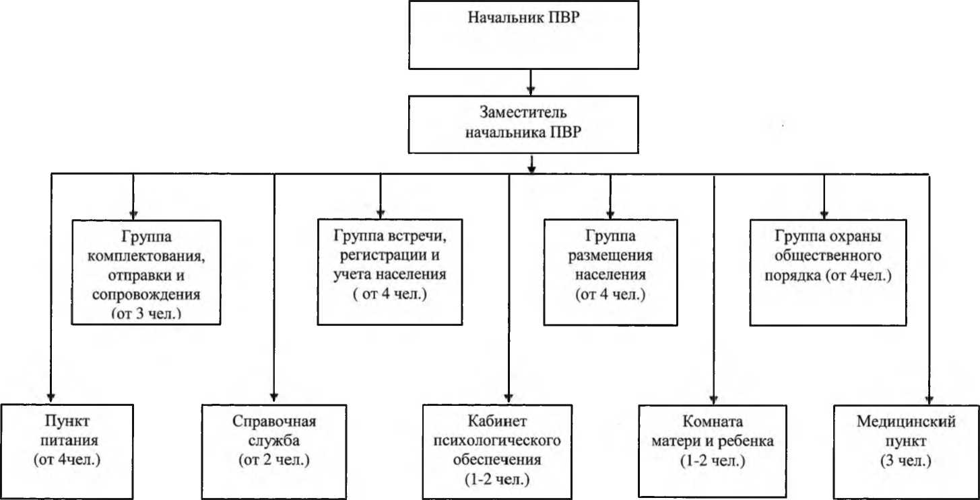
администрации пункта временного размещения
Схема
оповещения и сбора администрации пункта временного размещения
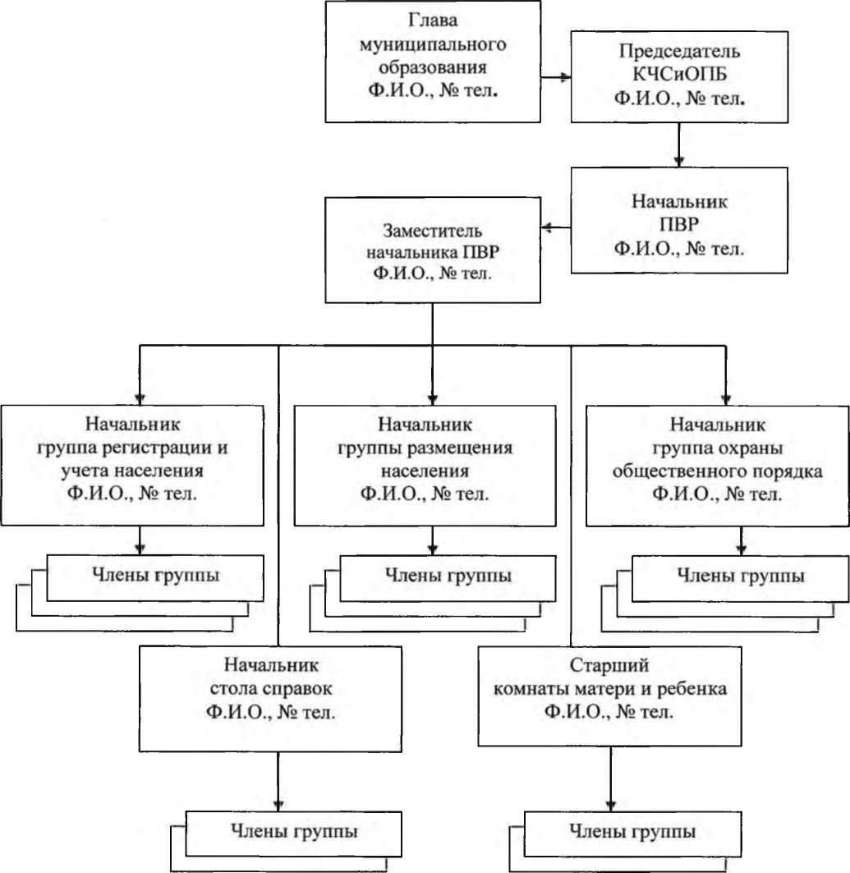

Схема
связи и управления пункта временного размещения
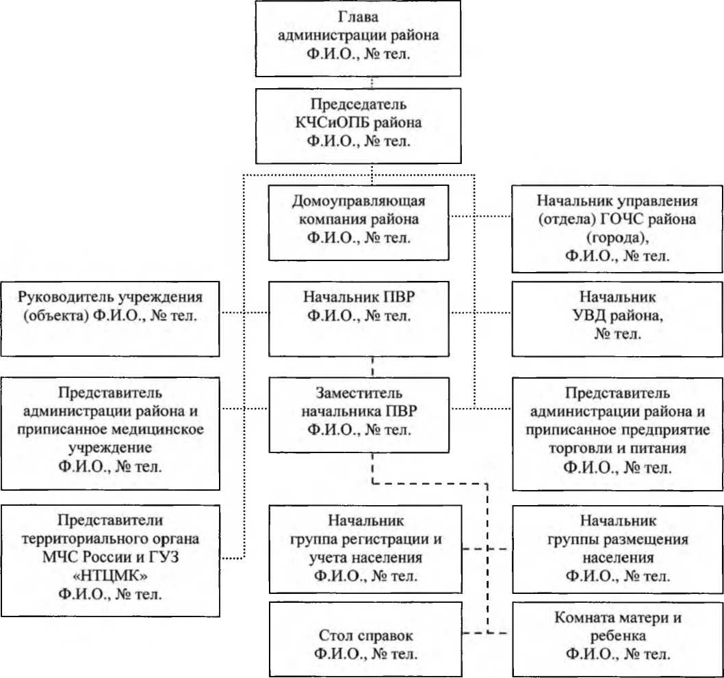

Журнал
регистрации пострадавшего населения в пункте временного размещения

№ п/п | Ф.И.О.  размещенного вПВР | Возраст | Домашний адрес | Место работы | Время, час., мин. |  | Примечание
 |  |  |  |  | приб. | убыт. | Примечание
1.
2.
3.
…
 | ИТОГО:

Журнал
полученных и отданных распоряжений, донесений и докладов
пункта временного размещения
Дата и время получения (передачи) информации | От кого поступило распоряжение (донесение) | Краткое содержание (Ф.И.О., объект, № телефона) | Кому доведено | Фамилия и роспись принявшего (передавшего) распоряжение (донесение) | Примечание
Примечание:
Журнал ведет дежурный стола справок администрации пункта временного размещения.

Анкета
качества условий пребывания

- Ф.И.О., количество полных лет
_________________________________________________________________
- Место работы, должность, контактные телефоны
________________________________________________________________
- Удовлетворены ли Вы условиями пребывания в ПВР (нужное подчеркнуть), если плохо, то напишите, чем именно:
- Бытовые условия Хорошо/Удовлетворительно/Плохо
- питание Хорошо/Удовлетворительно/Плохо
- медицинское обеспечение Хорошо/Удовлетворительно/Плохо
- психологическое обеспечение Хорошо/Удовлетворительно/Плохо
- информационно-правовое обеспечение Хорошо/Удовлетворительно/Плохо

Я_______________________________________________________________________________
в соответствии с Федеральным законом от 21.12.1994 № 68-ФЗ «О защите населения и территорий от чрезвычайных ситуаций природного и техногенного характера», со статьей 9 Федерального закона от 27.07.2006 № 152-ФЗ «О персональных данных» даю согласие администрации (органа местного самоуправления) на автоматизированную, а также без использования средств автоматизации обработку персональных данных, связанных с оперативным принятием мер по ликвидации последствий паводка на территории (органа местного самоуправления), а именно совершение действий, предусмотренных п. 3 ст. 3 Федерального закона от 27.07.2006 № 152-ФЗ «О персональных данных» (сбор, запись, систематизацию, накопление, хранение, уточнение (обновление, изменение), извлечение, использование, передачу (распространение, предоставление, доступ), обезличивание, блокирование, удаление, уничтожение персональных данных).
Настоящее согласие действует со дня его подписания до дня окончания принятия мер по ликвидации последствий ЧС на территории (органа местного самоуправления).

« » 20 г. ________________________
(подпись)

Обязательство
по соблюдению установленных правил размещения
в ПВР граждан, пострадавших в ЧС

- Я
(фамилия, имя, отчество)
и члены моей семьи:
(степень родства; фамилия, имя и отчество члена семьи)

в период размещения в ПВР №, находящегося по адресу:
обязуюсь:
- соблюдать Правила внутреннего распорядка пункта временного размещения пострадавшего в ЧС населения (далее - ПВР, пункт) и обязанности граждан, находящихся в нем, установленные его администрацией;
- предоставлять необходимую информацию и документы должностным лицам администрации ПВР, для организации регистрации и учета прибывающих в пункт граждан и ведения адресно-справочной работы;
- соблюдать в ПВР общественный порядок;
- бережно относиться к помещениям, имуществу и оборудованию ПВР, поддерживать в здании пункта необходимые санитарные нормы, правила пожарной безопасности;
- в случае нанесения мною или членами моей семьи пункту материального ущерба (порча помещений, а также мебели, постельных принадлежностей, имущества, инвентаря, оборудования и т.д. ПВР или их хищение), компенсировать его из личных средств;
- по окончании функционирования ПВР выбыть из пункта в сроки, определенные его администрацией.
- Я и члены моей семьи ознакомлены с Правилами внутреннего распорядка ПВР населения и обязанностями граждан находящихся в нем и предупреждены об ответственности за нарушение указанных правил.
- Моя контактная информация:
- сотовый телефон
- рабочий телефон
- телефон и адрес проживания моих родственников_________________
_____________________________________________________________________________________

Дата Подпись
Руководитель аппарата О.Н. Сазанова

